**Город.**  
Тротуары, закоулки и закутки Неттиша убраны от большого мусора, даже в самых опасных районах. То тут, то там можно встретить использованные шприцы, бычки, редкую гильзу или кровь, но это исключение из правила – Гильдия чистит. Большие вливания от банд, законников, других гильдий, жителей и дворян в Гильдию «Трубочистов, мусорщиков и уборщиков» держат не только Неттиш, но и многие другие города в довольно опрятном виде, пусть в замен повсюду можно увидеть электронные плакаты, говорящие: „Бросил мусор? Мы тебя найдем.“; „Гильдия смотрит“; „Сделай взнос в чистое сегодня!“.  
Днем повсюду можно увидеть рекламу всевозможных товаров, начиная от напитков и сетей закусочных, заканчивая услугами подкупных судей или рекламы «!ВечноДрыг3Сто! – выробатывает в 7сто рас болше энергии прошлого рас!». Серость и угрюмость улиц, усугубляется постоянным дождем и отсутствием каких-либо источников света днём. (Многие рекламы специально запрещают делать яркими днем, чтобы получать взятки и делать некоторые рекламы намного ярче других).  
Ночью город намного ярче даже в подворотнях и опасных районах. Люди возвращаются с работ, по всюду загораются вывески и включается на полную свет.  
В центре архитектура была и остается на уровне „хай-тек“, поддерживаемая в таком состоянии гильдиями и организациями. Время все еще берет свое, но в те дни, когда солнце проглядывается из-за туч, поверхности этих небоскребов можно сравнить с красотой антикварных украшений, все ещё захватывающих дух брутальной простотой своих обелископодобных конструкций, стремящихся в небо. Помимо крупных зданий сложно найти что-то маленькое, не рассчитанное на проживание или работу по меньшей мере нескольких тысяч человек.  
Такие здания еще остались и вне центра, но их величие или давно пало под влиянием склок и вражды, или они были облюбованы самыми низшими слоями общества, которые хотя бы как-то сохраняют их в стоячем положении.  
Весь остальной город скорее пытается подражать этой брутальной погоне за цифрами. Маленьких домов нет как факта бытия, только высокие многоэтажки, заполненные людьми до отказа и возвышающиеся до небес и чем дальше идти от центра, тем уродливее они будут выглядеть. Множество пристроек из дерева и жестки, перегородки и переходы, возникающие за сутки, постоянно растущие и множащиеся на высоте этажи и комнаты, достраиваемые самими хозяевами и приезжими.

**Боевые локации: Улица**

Мусор отсутствует, есть только очень редкие гильзы, шприцы, бычки.

Стены не ухожены или ухожены слабо, есть следы от пуль, трещины и отваливающаяся краска, накладываемая по верх другой. На стенах отсутствуют надписи и рисунки, но полно электронной (голографической) рекламы.

Пол в подворотнях бетонный, в местах частого скопления людей положена плитка (довольно скользкая, но выглядящая опрятно и постоянно обновляемая, намного чаще стен).

**Персонажи**

1. Грузный мужчина с крупным, “пивным”, животом. Одного взгляда хватает, чтобы понять, что он крайне силен, но и понятно, что следить за своим образом жизни он перестал уже много лет назад.

На теле видны маленькие шрамы (от уличных драк и потасовок, а не от боевых действий), а также следы частых травм и переломов. Кожа обычного цвета. Лицо грубое, плохо выбрито с частыми остатками маленьких волосков (он убирает бороду и волосы чтобы они не мешали и для поддержания гигиены, чем для сохранения внешнего вида), нос был сломан и вправлялся по меньшей мере несколько раз. Лысый. Не хватает двух зубов, одного переднего и одного на выбор (принципиально не вставляет новые, не хочет в пустую тратить деньги). Цвет зубов здоровый.

Одежда старая, заштопанная во многих местах (дыры от колющих, режущих, а также пулевых ранений в дополнение к тому, что она очень потрёпана временем). Одежда представляет из себя комбинезон зеленного цвета.

В опасных зонах носит бронежилет, закрывающий тело, шею и плечи, шлем, закрывающий уши и заднюю часть головы. На руках и ногах также присутствует защита. Вся броня в дополнение к телосложению явно сковывают движение.

В ближнем бою полагается на собственные кулаки или на подвернувшиеся под руку вещи. В дальнем бою предпочитает пулемет или автомат. Все, что имеет большой запас патрон и часто стреляет.

1. Крайне худая девушка. Волосы подстрижены под машинку (практически лысая), нос явно несколько раз сломан, не хватает мочки левого уха, на шее большой шрам от лезвия. Легко спутать с парнем. Глаза ярко синие, можно даже сказать, что источающие свет. Зубы долго не чистили.

Тело худощавое, видно ребра, цвет кожи бледный. Много синяков и ушибов от падений. На руках сильно проступают вены, а также видны следы частого использования игл.

Ноги в синяках и видно, что их несколько раз сильно ломали.

Из одежды поношенная майка без рукавов и бриджи.

В опасных зонах носит кевларовый бронежилет с шлемом. Также на спине расположены зеленые баллоны, трубками идущие к респиратору на шее. В бою надевает его.

В ближнем бою использует режущее оружие (тесаки, ножи, мачете, т.д.). В дальнем бою использует пистолеты и пистолеты-пулеметы.

Враги стрелок и ближний бой

Отбойники

Ренегаты, предатели и самые отбитые представители банд, которых никто не согласен терпеть, кроме самих Отбойников. Не смотря на хаотичную и непомерно жестокую натуру группировки, они себя отличают белыми банданами/повязками/куртками. Кроме цвета они отличают друг друга наколками, самая частая из которых это молоток, разламывающий череп.

Среди отбойников можно встретить кого угодно, но преимущественно это люди разного телосложения и физического (особенно ментального) состояния. Разумные анормальные существа предпочитают любые другие шайки и банды этой, даже если это будет означать необходимость покинуть Неттишь или перебраться жить в места, где ты каждый день на волосок от гибели.

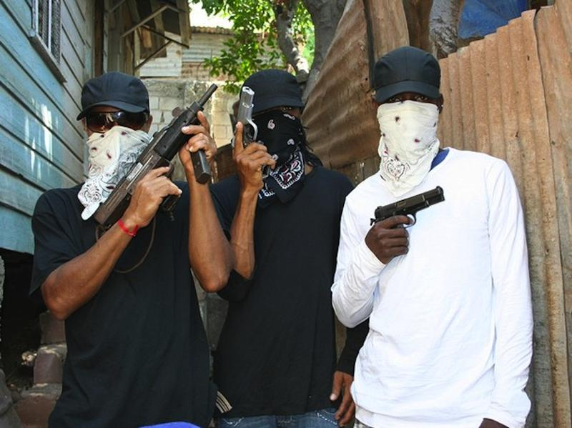

Пикт 1. Пример внешнего вида обычных представителей Отбойников (примерно)

Ближний бой, толпа:

Бошкаломы

Самые крупные, яростные и безмозглые из отбойников. Вооружаясь самодельными тесаками и булавами (за которыми не ухаживают), они толпой бегут на врага, чтобы если не силой, то числом убить свою цель (всегда убить, никаких полумер).

Лицо обычно закрыто белой повязкой/банданой, торс открыт. Тело покрыто большим количеством татуировок (различных, нет систематики. Главным является явное присутствие большой татуировки молотка, разбивающего череп на спине или животе во весь рост именно у бошколомал).

Штаны обычно спортивные и легкие, удобные для бега, пусть и явно плохого качества (за ними не ухаживают, как и за оружием). На ногах спортивные буцы (изготовлено в Олдланде, качество соответствующее ((скользит на мокром только так)))

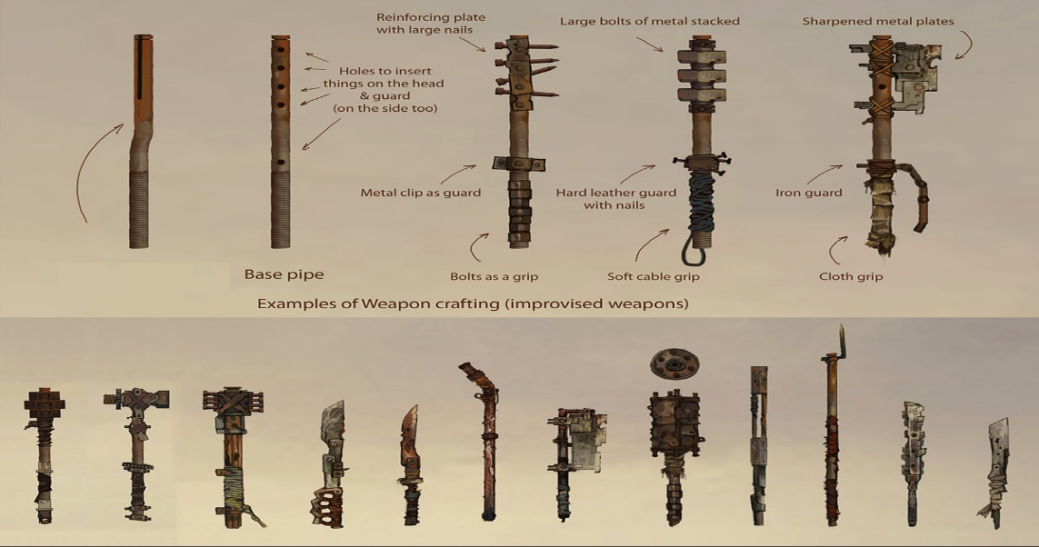  
Пикт 2. Пример оружия Бошкаломов.

Дальний бой, слабый:

Шумилы

Более слабые, но все такие же безумные отбойники, желающие шуметь и посыпать улицы свинцом, становятся Шумилами, вооружаясь писталетами пулеметами и оснащаясь какими-никакими бронежилетами.

Лица открыты для лучшей видимости, на головах обычно белые панамки или кепки, чтобы защищать глаза от дождя (по крайней мере они в это верят).

На теле кофта (цвет любой), поверх которой надет самодельный бронежилет (пикт 3). На руке (или правой, или левой) белая повязка.

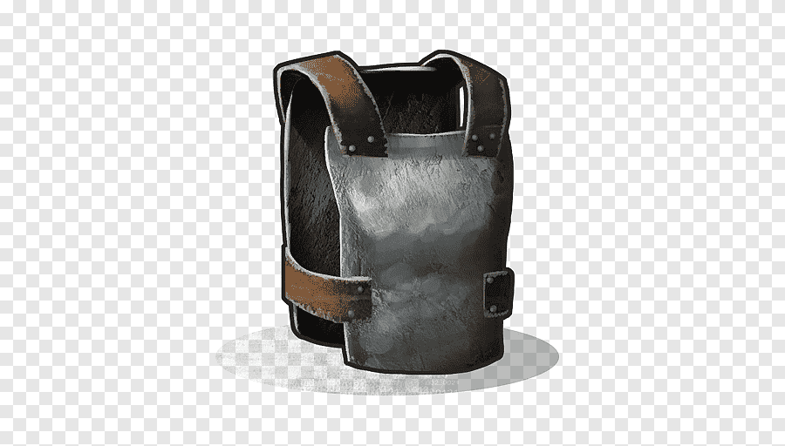

Пикт 3. Пример самодельного бронежилета Шумил.

На ногах также, как и у Бошкаломав спортивные, но явно поношенные штаны (редко шорты). На ногах носят также спортивные кроссовки (сделанные в Олдланыде).

Из оружия носят заточки, набольшие дубинки (пикт 4) (чтобы дать хоть какой-то отпор ближнем бою).

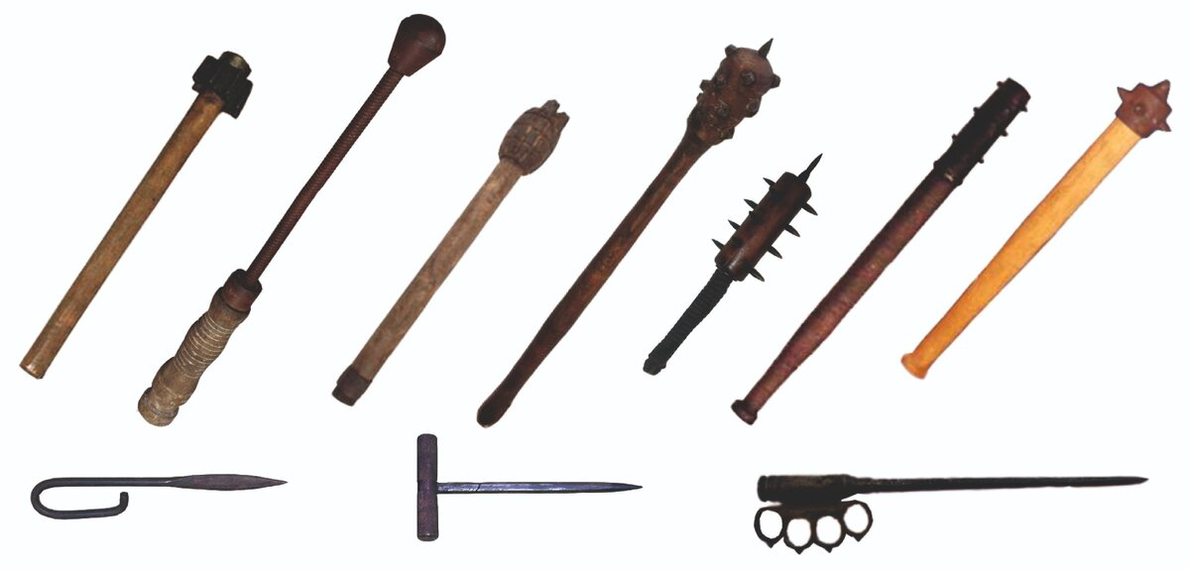

Пикт 4. Пример Заточе и дубинок.

Основным оружием являются пистолеты пулеметы, но этим пришибленным придуркам не доверяют украденные образцы и выдают только самодельный шлак и позволяют использовать только его, что часто и приводит к смертям и травмам Шумил от их собственного оружия, но они и не против, главное, чтобы оружие громко шмаляло и быстро стреляло! (пикт 5,6,7)

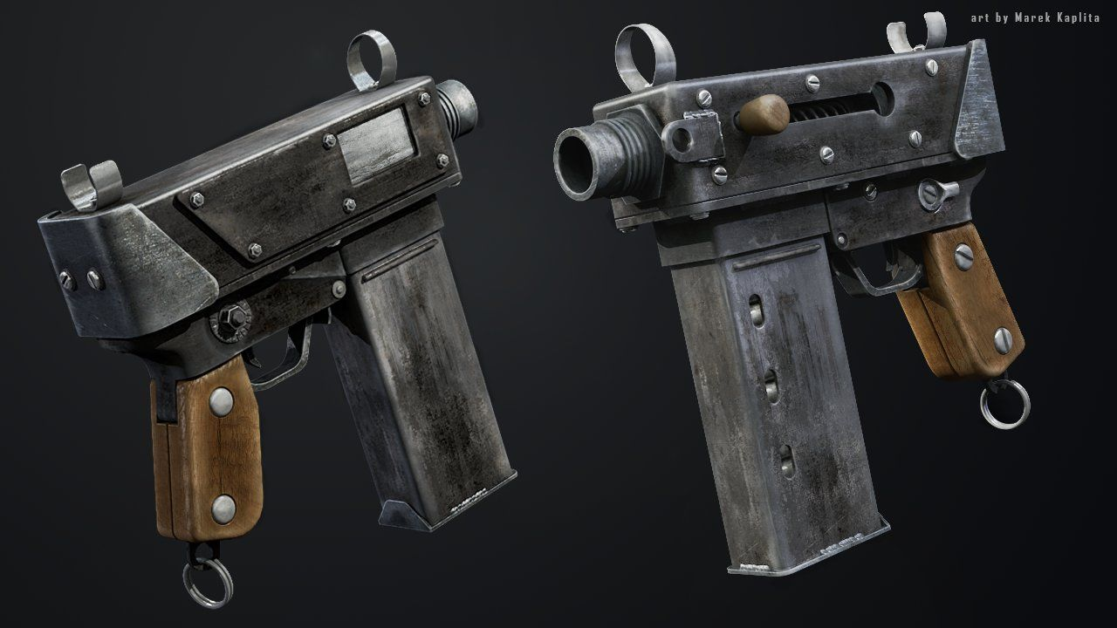

Пикт 5. Пример шумилки для Шумилы (самодельного оружия)

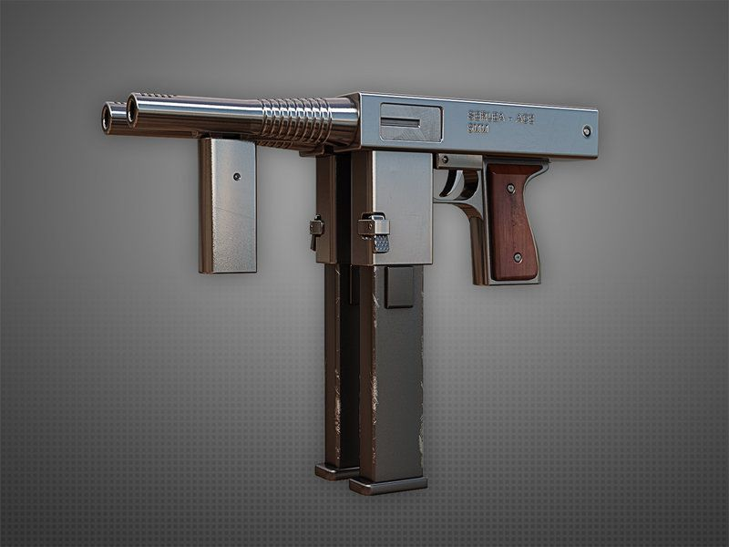

Пикт 6. Пример шумилки для Шумилы (самодельного оружия)

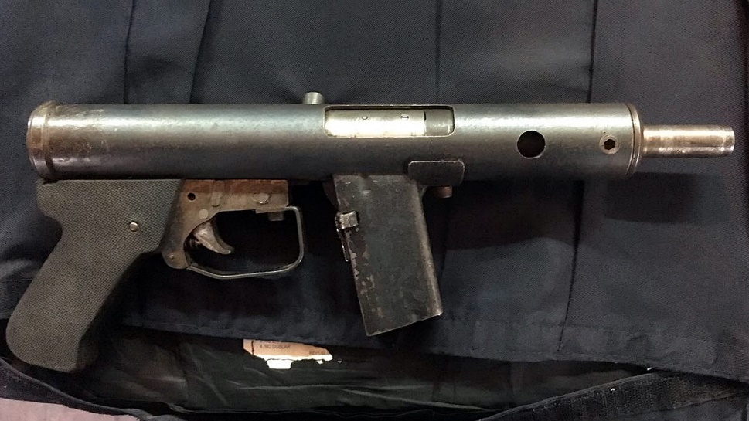

Пикт 7. Пример шумилки для Шумилы (самодельного оружия)

Тяжелый юнит, большой урон:

“Ржава”

Особо живучие и отбитые из Бошкаломов становятся острием любого рейда или атаки – “Ржава”.

Заколоченные в относительно прочную броню из сваренных листов металла (явно видавшего лучших дней и не соблюдающего даже простых норм изготовления). Броня полна торчащих выступов, неровностей и штырьков, позволяющих так или иначе не дать врагу взять себя в захват или ударить себя голыми руками (и не редко зацепить оружие врага собственной броней). Голова “Ржава” скрыта за шлемом в примитивной форме ведра, которое открашено в виде раздробленного белого черепа. Сама броня нередко не красится, ведь такие бойцы живот не многим дольше самих Бошкаломов, пусть и по причине ощущения полной непобедимости и желания уничтожить весь город в одиночку, а не из-за отсутствия хотя бы какой-то защиты. (Пикт 8,9,10)

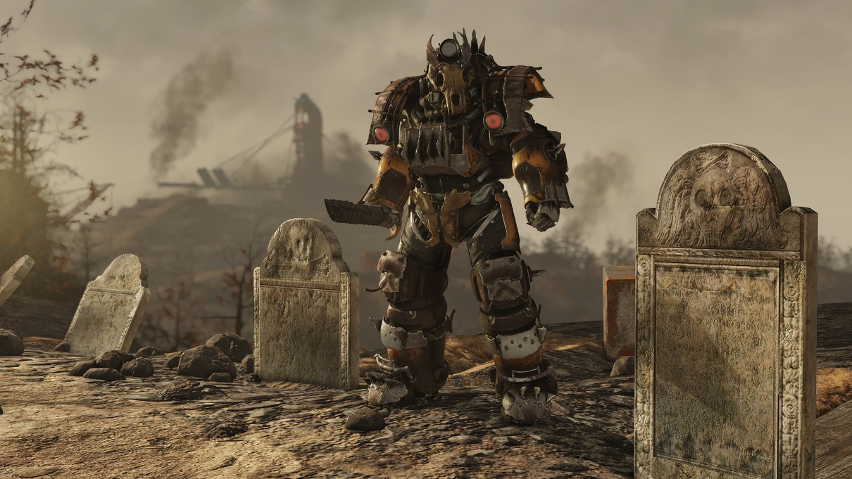

Пикт 8. Броня “Ржава” с шлемом.

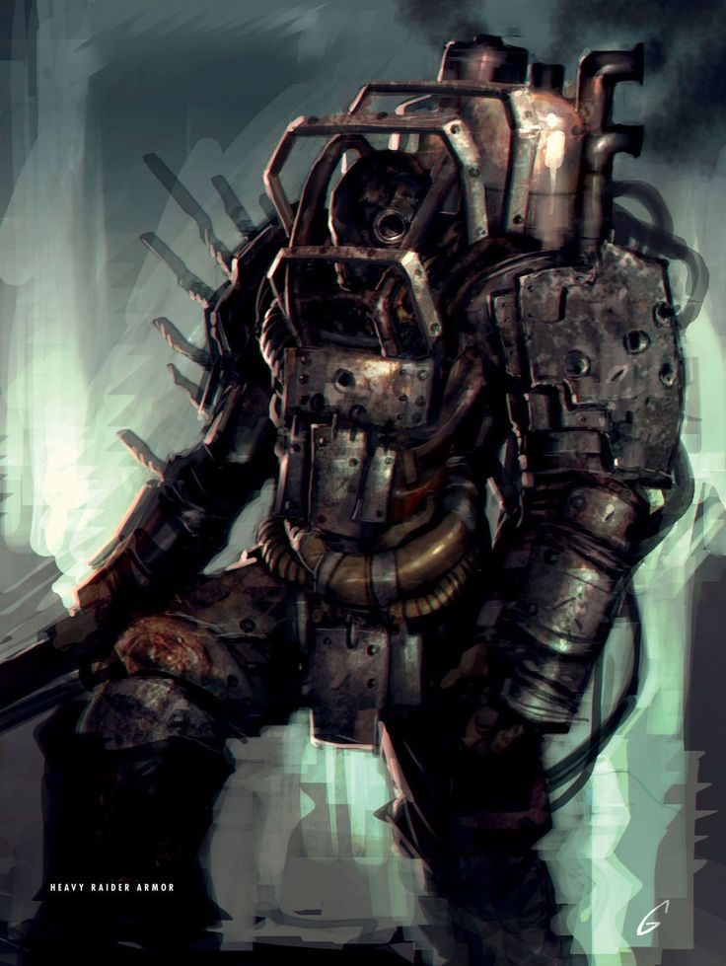

Пикт 9. Броня “Ржава” с шлемом.

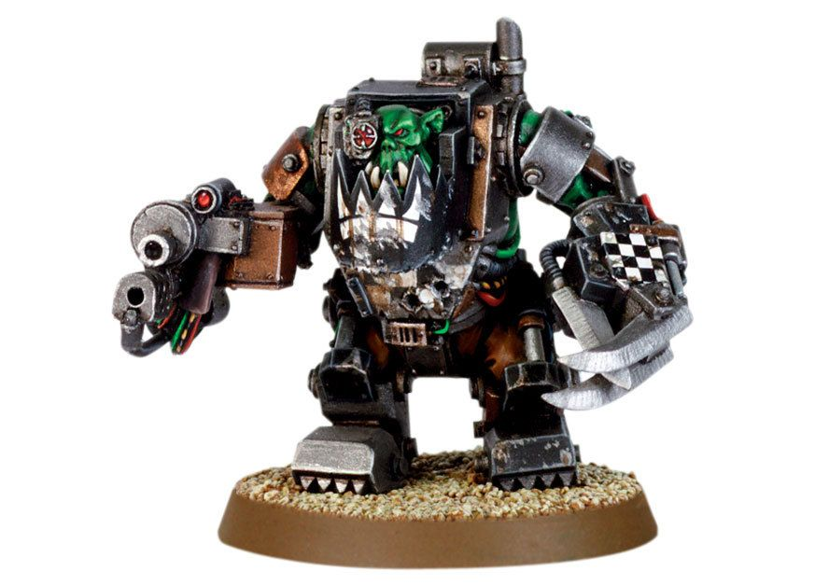

Пикт 10. Броня “Ржава” без шлема (на самом деле это ноб, но вы не обращайте внимание).

Такая броня массивна и часто оснащена примитивным, но силовым механизмом, позволяющим одновременно нести разнообразное строительное оборудование в дополнение к тяжелому вооружению.

Как и их нижестоящие собратья Отбойники, “Ржава” вооружены самодельным вооружением и им все еще не дают доступ к немногочисленному нормальному вооружению, поэтому их пулеметы, а также различные циркулярки, бензопилы, отбойные молотки и силовые прессы (переоборудованные для кровавых убийств), пусть и поддерживаемые в хорошем состоянии, не больше, чем недавно валявшийся в Новой Европе мусор. (Пикт 11 – Оружие дальнего боя – Пулемет). (Пикт 12,13,14 – Оружие ближнего боя).

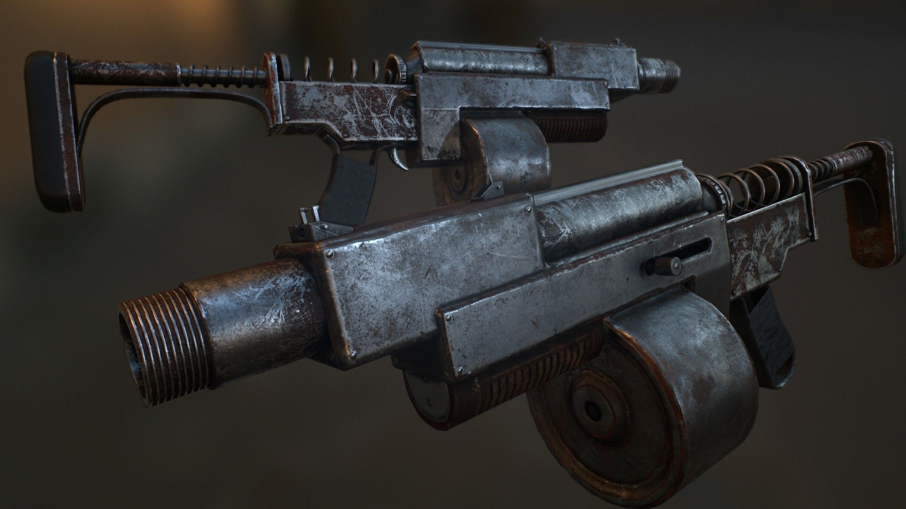

Пикт 11. Оружие дальнего боя “Ржава” – пулемет.

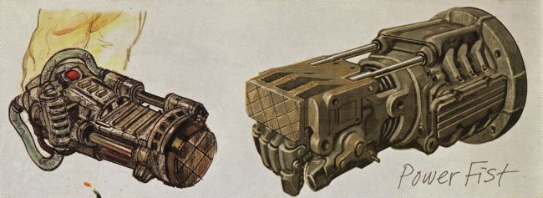

Пикт 12. Оружие ближнего боя “Ржава”– очень грубый пример адаптации отбойного молотка (если говорить про правую сторону картинки. Левая в более полной степени отражает идею).

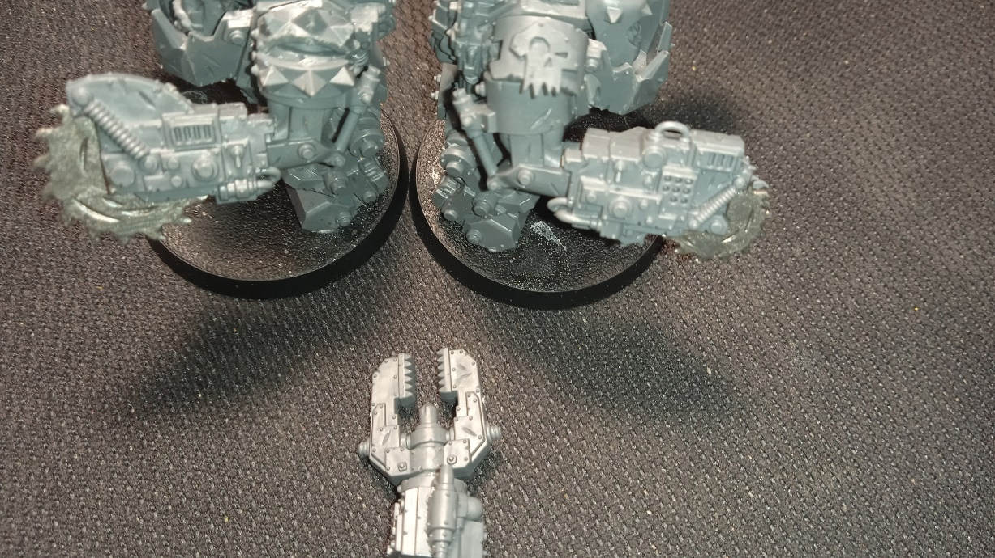

Пикт 13. Оружие ближнего боя “Ржава”– пример циркулярных пил и переделанного силового пресса.

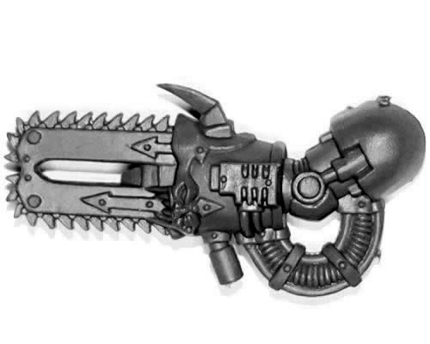

Пикт 14. Оружие ближнего боя “Ржава”– грубый пример переделанной бензопилы.